**Disciplina**: RMC

**Professor:** Guilherme Schnirmann

1. Abra o geogebra <https://www.geogebra.org/calculator>.

Crie 2 controles deslizantes em Ferramentas Básicas (variando de -25 até 25, por

exemplo, com incremento 1).

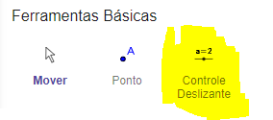

Chame um de a e outro de b. E crie uma função do primeiro grau f(x) = ax +b. Faça alguns testes e registre prints para explicar o que exatamente representa o a na função do primeiro grau e o que representa o b. De forma sucinta, explique com suas palavras.

**O ponto flutuante de a quando variado altera a angulação da reta  
O ponto flutuante de b quando variado altera a**

1. Ainda sobre o exercício anterior, explique e mostre com prints o que acontece quando:
   1. a > 0

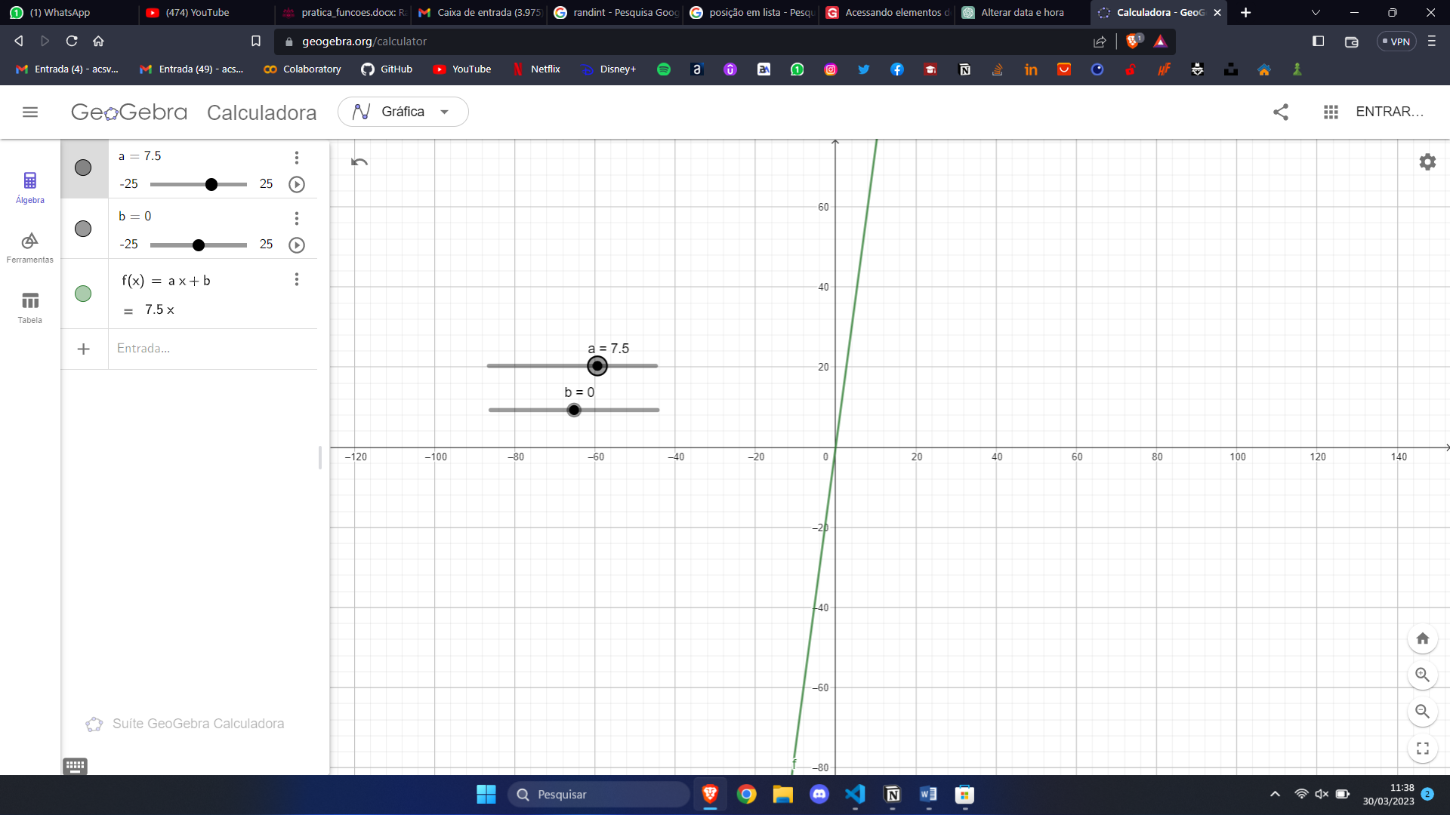

* 1. a = 0

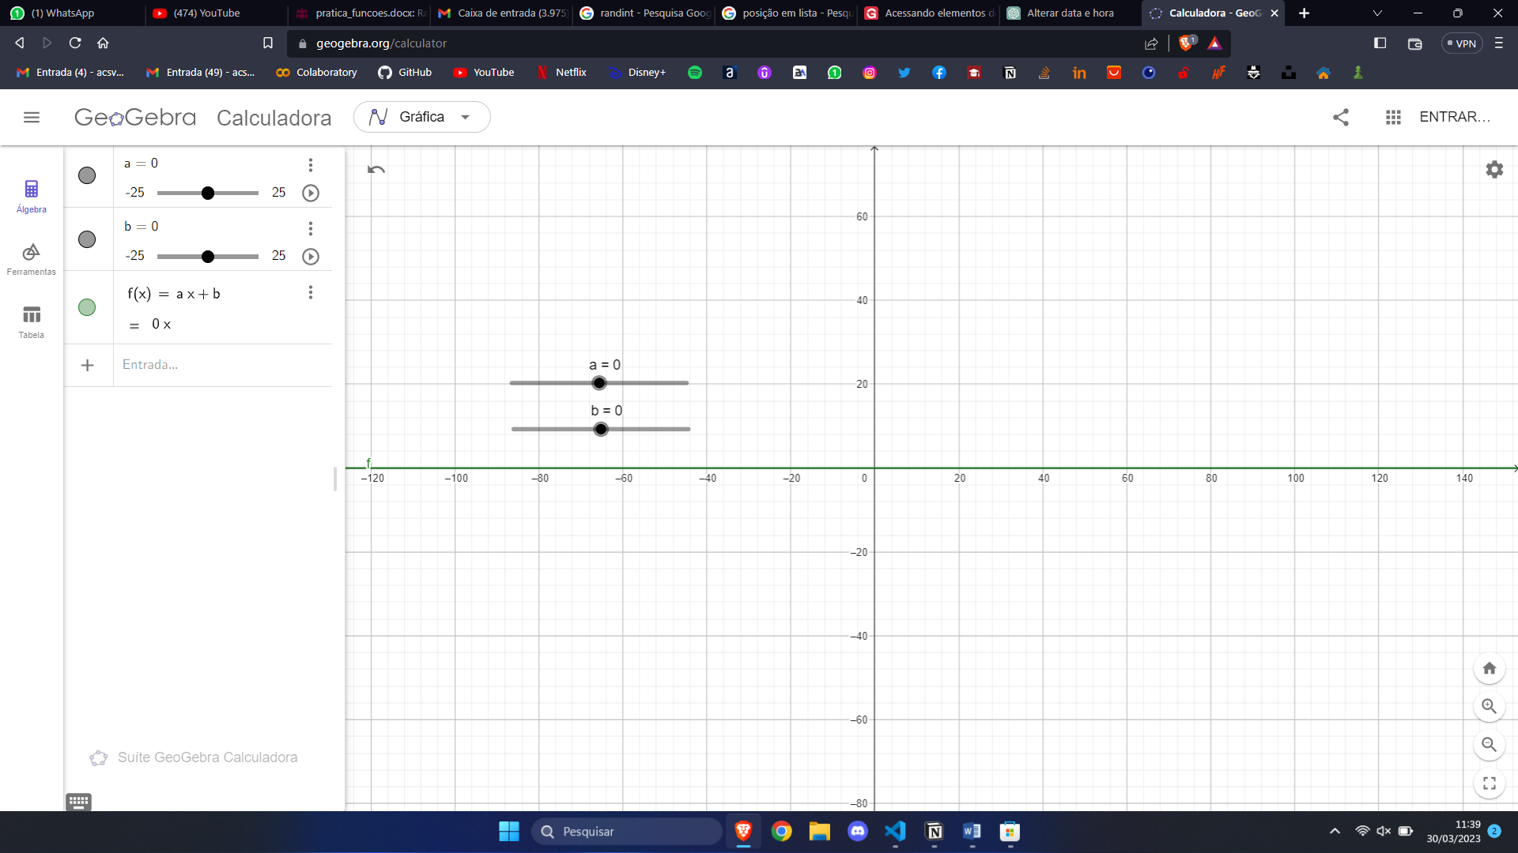

* 1. a < 0

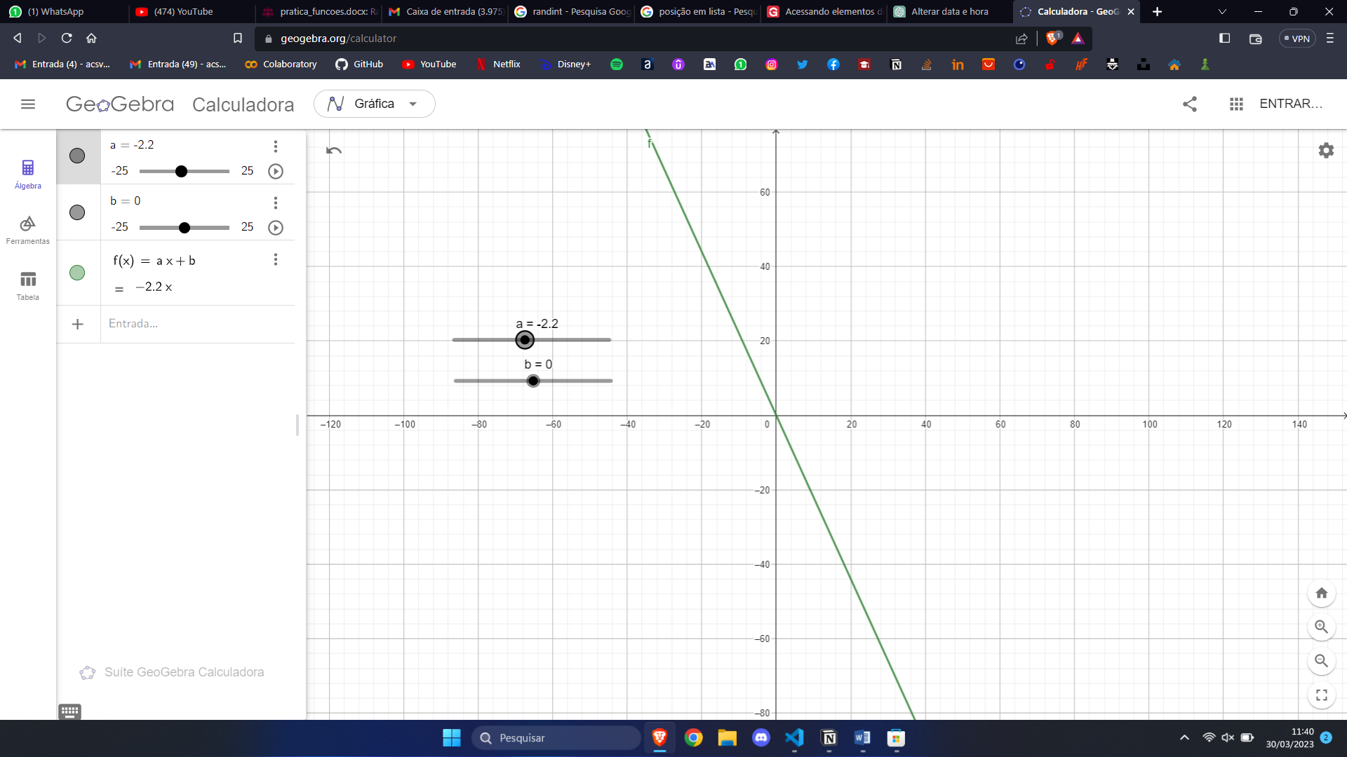

1. No Geogebra crie os seguintes pontos:
   1. A = (3,3)
   2. B = (1,2)
   3. C = (4,1)
   4. D = (9,-1)

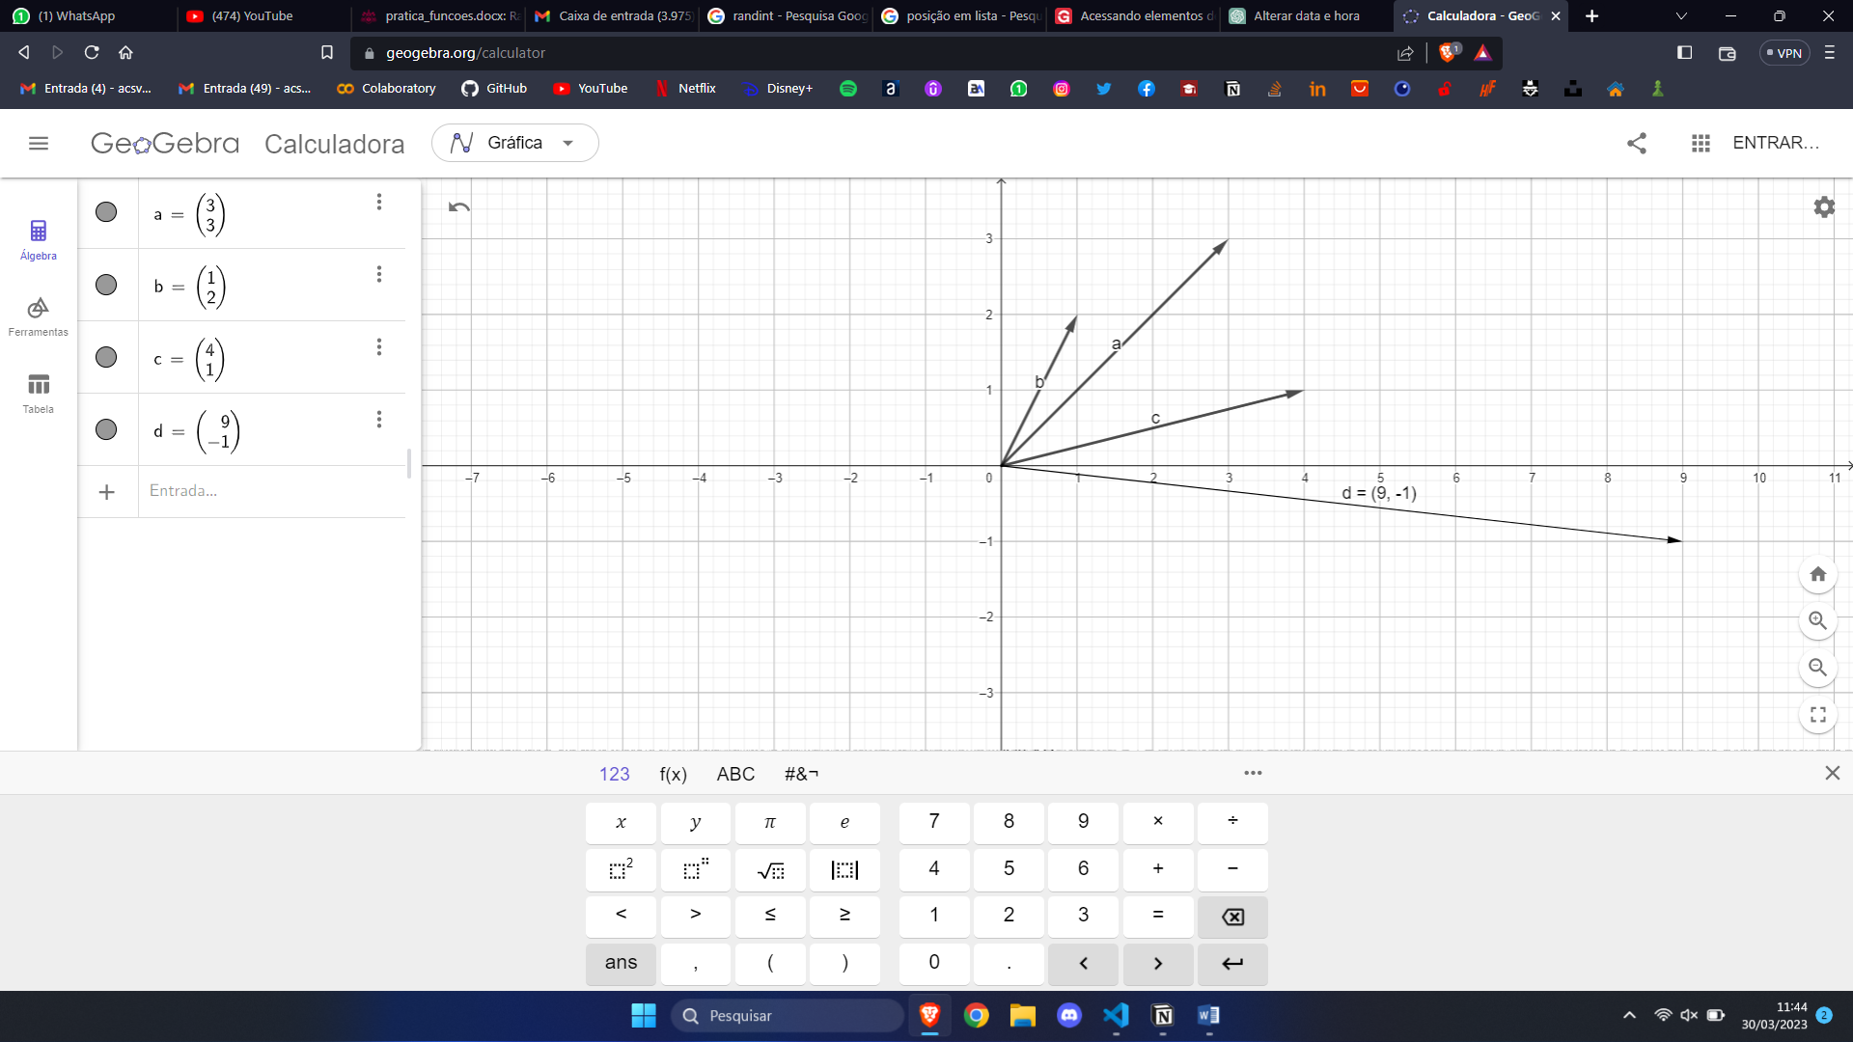

Agora utilizando a palavra Reta, crie as retas que ligam os pontos A e B ; C e D.

O que você pode observar sobre essas retas? Utilize a palavra Ângulo para desenhar e imprimir o ângulo entre as duas retas criadas. Coloque o print como resposta.

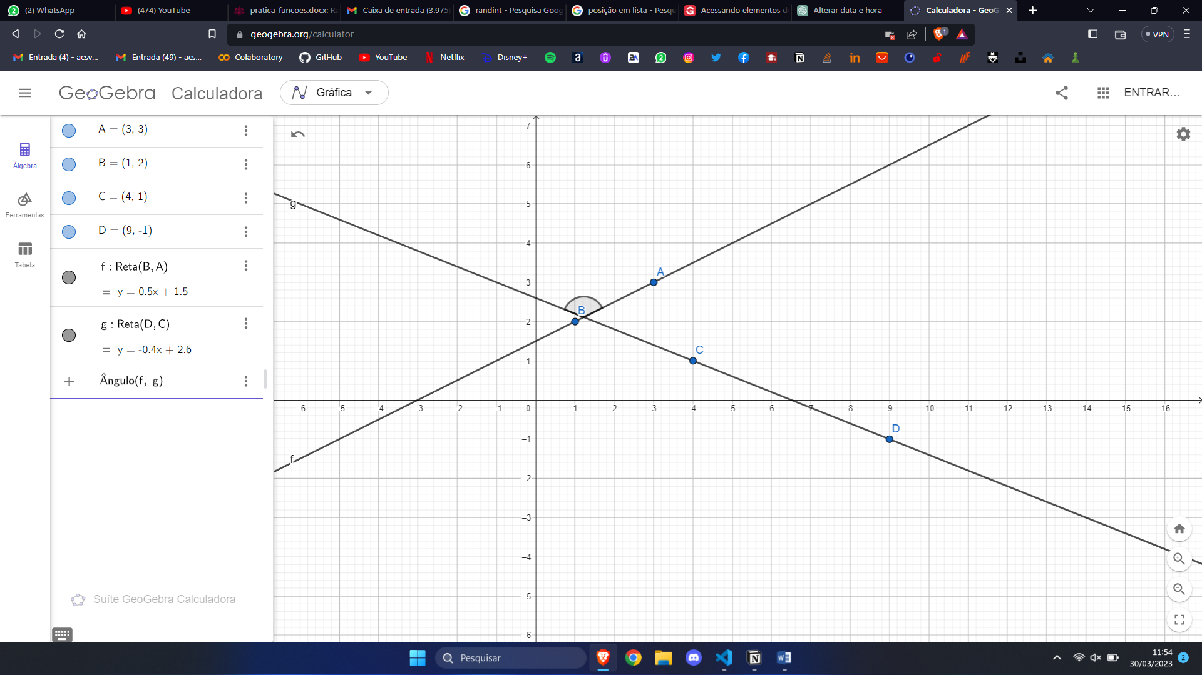

1. Demonstre matematicamente o resultado anterior. Lembre-se:

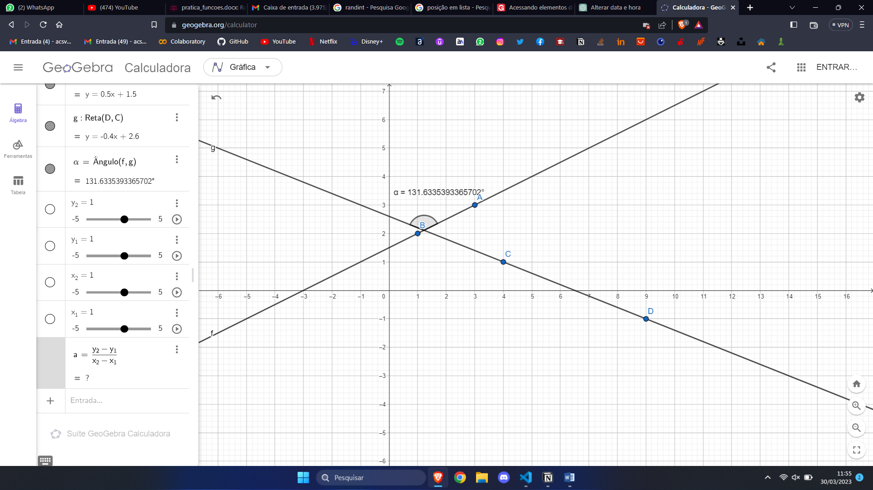

1. Crie no geogebra duas funções com o mesmo coeficiente angular **( a - fixo).** Mas os coeficientes lineares (b) com controles deslizantes (b1 e b2). Varie esses valores e registre. O que você pode concluir?

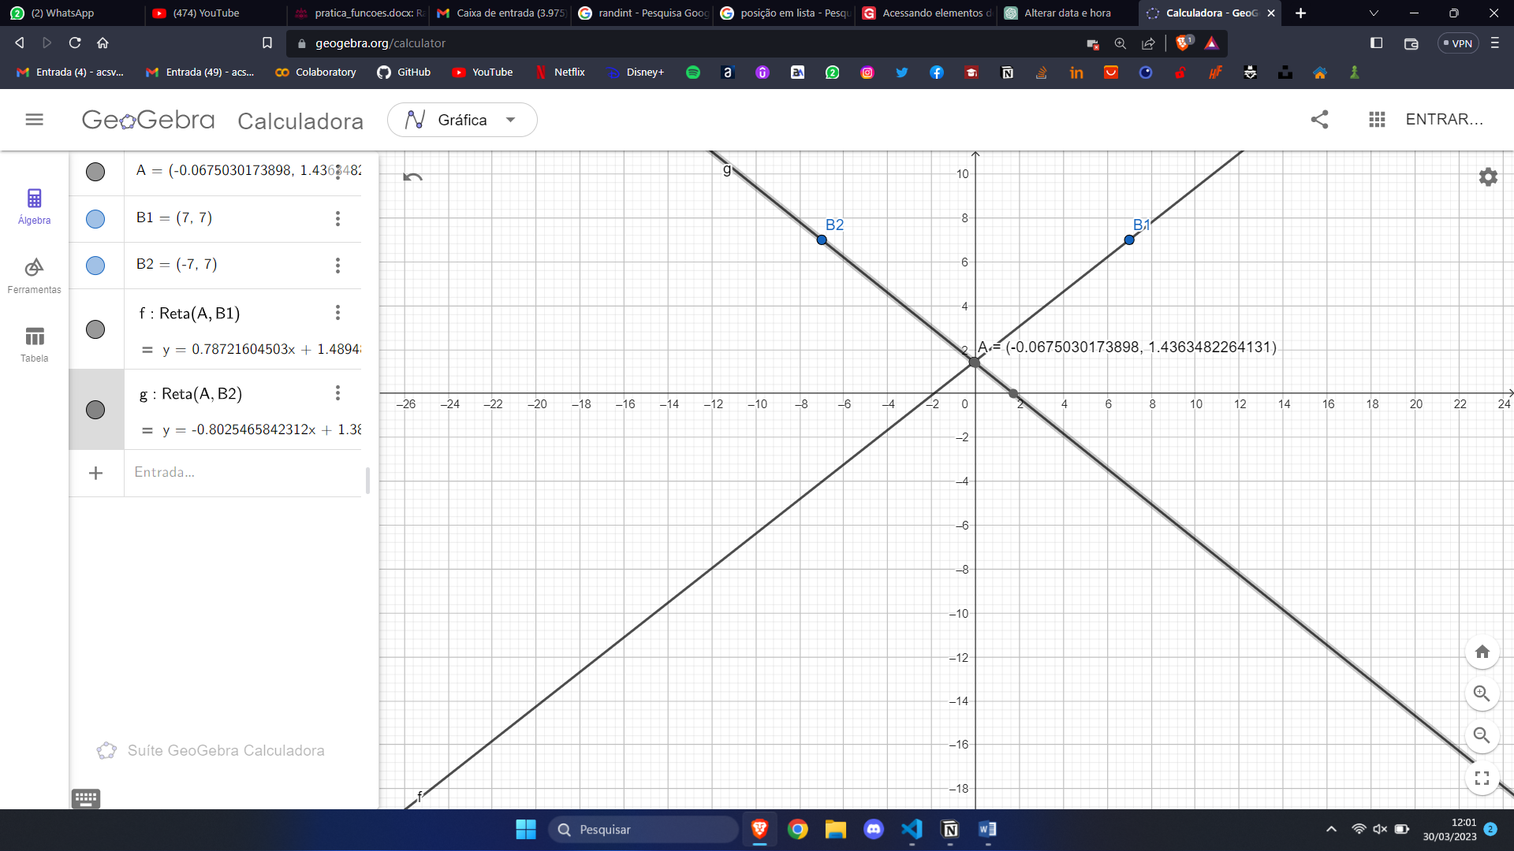

**O ângulo varia**

1. Suponha que a sua empresa de telefonia celular ofereça dois planos de ligações. O plano com pagamento por ligação custa R$ 14 por mês mais 3 centavos de dólar por minuto de ligação. O plano com número ilimitado de ligações custa uma taxa fixa de R$ 29 por mês.
   1. Qual é o seu custo mensal em reais se você fizer ligações totalizando 400 minutos por mês no plano com pagamento por ligação?

**26 reais**

* 1. Determine uma função linear c tal que c(m) seja seu custo mensal em dólares para fazer m minutos de ligações por mês no plano com pagamento por ligação.

C(m) = (X . 0.03) + 14

* 1. Quantos minutos por mês você deve usar para que o plano com número ilimitado de ligações se torne mais barato?

**501 minutos**

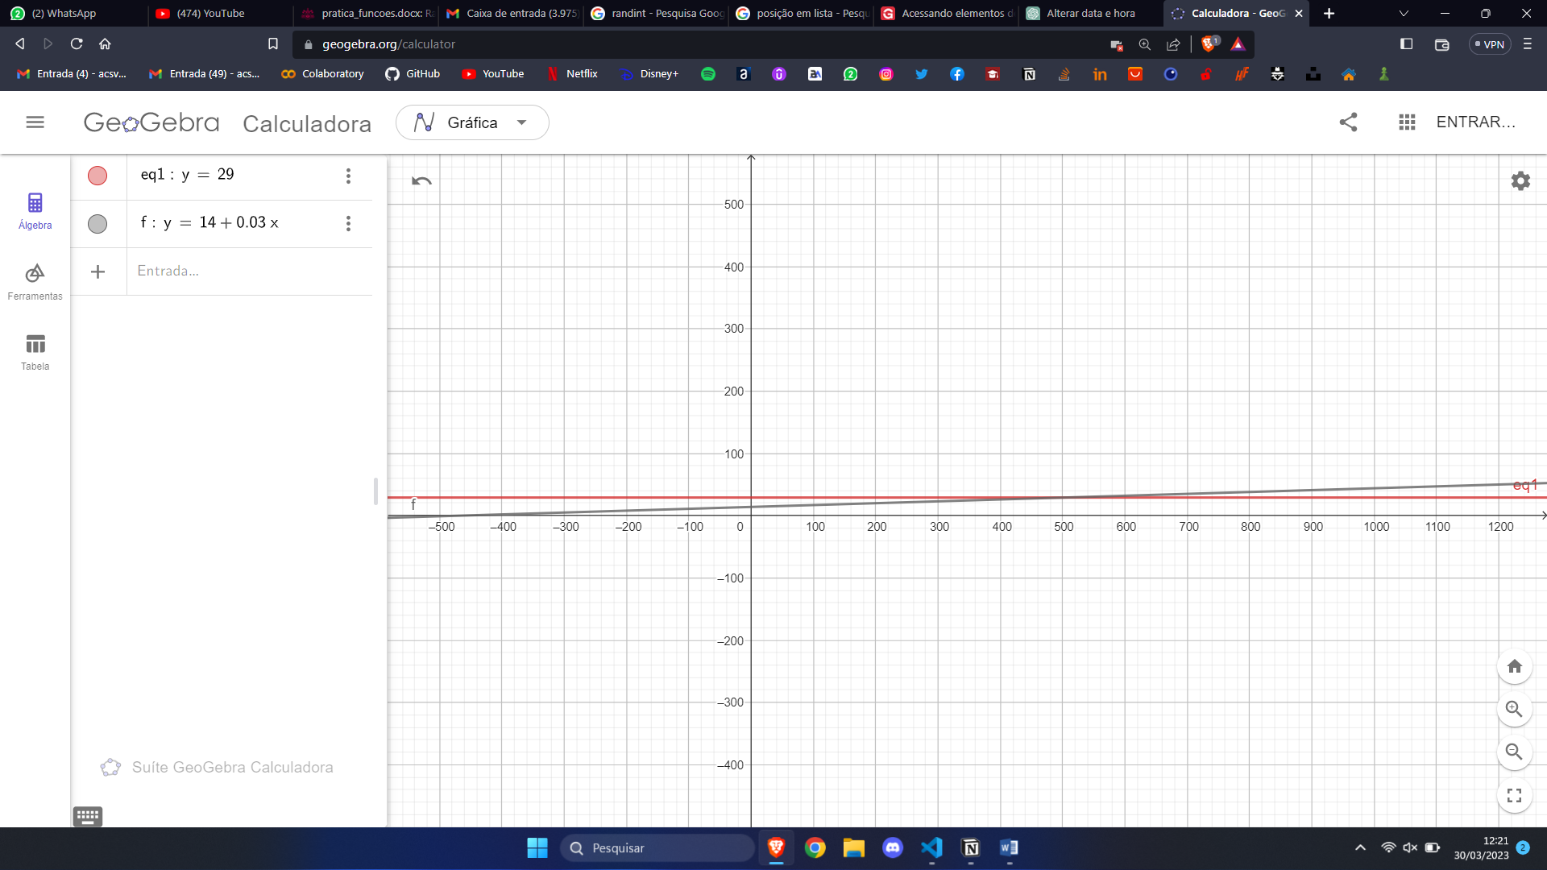

* 1. Crie a função determinada na letra b no python e imprima 10 resultados diferentes.

